1re année du primaire
Semaine du 1er juin 2020
Le loup qui voulait être un super-héros 1
Annexe 1 – La collection 3
Annexe 2 – Complète les encadrés 4
Annexe 3 – Coup de coeur 5
Butterfly bingo! 6
Annexe – Grille bingo à remplir! 7
Ton chiffre chanceux 8
Annexe – Feuille des résultats 9
Annexe – Pictogrammes à découper 10
Scénographe en herbe 11
Ma planète, j'en prends soin 12

Français, langue d’enseignement

Le loup qui voulait être un super-héros
Si tu ne connais pas encore l'auteure, Orianne Lallemand et l'illustratrice, Éléonore Thuillier, clique sur les liens suivants pour en apprendre davantage sur celles-ci.
- https://www.gautier-languereau.fr/auteur/orianne-lallemand
- https://www.gautier-languereau.fr/auteur/eleonore-thuillier

Consignes à l’élève
- Clique sur le lien suivant pour l’écoute de l’histoire:
- Assure-toi de te mettre en mode plein écran afin de mieux voir le texte et mieux observer les illustrations;
- Profite de cette occasion pour utiliser les stratégies suivantes: je m'arrête pour penser à ce que j'ai lu (écouté) et anticiper (prévoir) la suite du récit;
- Après ton écoute, discute de ta lecture avec un membre de ta famille;
- Reconnais-tu certains des personnages? Si oui, lesquels?
- Fais le rappel de l’histoire (ce qui se passe au début, au milieu et à la fin);
- Est-ce que Loup est vraiment un super-héros? Pourquoi?

Tu as sans doute remarqué que la suggestion du livre de cette semaine fait partie de la collection Loup publiée chez Auzou.
Une collection est constituée par un ensemble de livres d’un même éditeur qui ont des points communs. Parmi ceux-ci, on retrouve la présentation du livre (format, couleurs, pages de garde, etc.), la catégorie d'âge auquel s'adresse la collection, des personnages qui reviennent, etc.
Donc, une collection est une publication en série regroupant sous un même titre des documents ayant chacun leur propre titre.
Dans la collection Loup, on retrouve plusieurs titres.
Exemples :
- Le loup qui voulait changer de couleur, Orianne Lallemand, Auzou, 2009
- Le loup qui s’aimait beaucoup trop, Orianne Lallemand, Auzou, 2010
- Le loup qui cherchait une amoureuse, Orianne Lallemand, Auzou, 2012
- Le loup qui n’aimait pas Noël, Orianne Lallemand, Auzou, 2013
- Le loup qui fêtait son anniversaire, Orianne Lallemand, Auzou, 2014
- Le loup qui avait peur de son ombre, Orianne Lallemand, Auzou, 2015
- Le loup qui voulait être un super-héros, Orinanne Lallemand, Auzou, 2016, etc.
Français, langue d’enseignement

Le loup qui voulait être un super-héros (suite)
Maintenant, observe attentivement les pages de couverture et les pages de garde (voir l'annexe 1).
Tu as sans doute remarqué des ressemblances entre les trois livres de cette collection.
Je t'invite à noter tes premières observations (voir l'annexe 2).
Maintenant que tu connais mieux les trois albums, je t'invite à compléter la fiche de ton coup de cœur parmi les trois histoires de la collection Loup (voir l'annexe 3).

Matériel requis
- Un ordinateur ou un téléphone
- Un crayon
- Les annexes 1 à 3

Informations à l’intention des parents

À propos de l’activité
Votre enfant s’exercera à :
Écouter une histoire et utilisant les stratégies déjà apprises en classe;
Se rappeler les événements d’une histoire;
Discuter d'une lecture;
Regrouper des œuvres semblables (auteur, illustrateur, collection);
Constater des ressemblances entre des œuvres;
S'exprimer et communiquer à propos des œuvres lues, vues ou entendues;
Donner son opinion sur une œuvre lue, vue ou entendue.
Vous pourriez :
Aider votre enfant à se rappeler les différents événements de l’histoire;
Aider votre enfant en discutant des trois histoires;
Aider votre enfant à compléter le tableau;
Suggérer à votre enfant de partager son coup de cœur avec une autre personne (grands-parents, frère, sœur, etc.).

Français, langue d’enseignement

Annexe 1 – La collection
Voici les trois livres que tu as vus depuis les dernières semaines. Ils font partie de la même collection.
Te souviens-tu de ces trois histoires?

Observe bien les trois couvertures.
Que remarques-tu?

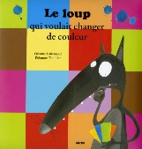 | 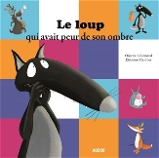 | 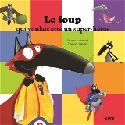

Observe maintenant les pages de garde de chacun de ces trois livres.
- Que remarques-tu?

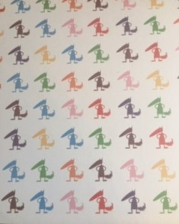 | 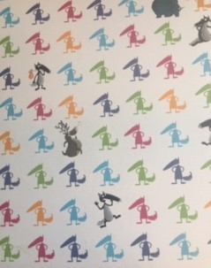 | 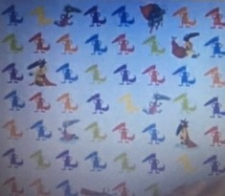

Français, langue d’enseignement

Annexe 2 – Complète les encadrés
Qui est le personnage principal de ces trois livres?

Petit défi :
Est-ce qu’il y a des personnages communs dans ces histoires?
Peux-tu en nommer quelques-uns?

Écris quelques ressemblances pour ces trois livres à partir de la 1ere page de couverture ou des pages de garde.

Français, langue d’enseignement

Annexe 3 – Coup de coeur
Dans les dernières semaines, tu as eu la chance de lire ou d’entendre trois histoires de la collection Loup. Laquelle as-tu préférée?
- C'est le moment de parler de ton livre « coup de cœur » en justifiant ton choix.

Anglais, langue seconde

Butterfly bingo!

Consignes à l’élève
Get ready to draw a spectacular butterfly! Prépare-toi à dessiner un magnifique papillon!
- Écoute d’abord la chanson Shapes and colour song! Try to sing along!
- Ouvre ensuite le livre numérique Lets draw a butterfly. Lis-le en t’aidant du haut-parleur sous le livre pour entendre la voix et en répéter la prononciation.
- Maintenant, c’est à ton tour de dessiner un papillon! Prépare une feuille blanche et tes crayons de couleur! Pour dessiner ton papillon, refais les étapes du livre numérique!
- Complète chacune des étapes restantes dans le bingo en annexe pour enfin réussir l’activité! À quoi ressemble ton papillon? Il est sûrement très réussi! Affiche-le quelque part dans ta maison! Pour t’aider à mieux comprendre, quelques phrases à lire à voix haute accompagnent la grille en annexe.
- Pour aller plus loin, quels autres animaux peux-tu dessiner avec des formes? Essaie avec des chats, des chiens, des poissons et des oiseaux: the sky is the limit!

Matériel requis
- Des crayons de couleur, dont un rouge, un vert, un jaune et un bleu
- Une feuille de papier blanche pour dessiner
- Une tablette ou un ordinateur pour accéder
- À la chanson Shapes and colour song
- Au livre numérique Lets draw a butterfly
- La grille bingo est en annexe

Information aux parents

À propos de l’activité
Votre enfant s’exercera à :
Écouter une chanson au sujet des formes et des couleurs en anglais.
Dessiner un papillon en suivant les étapes dans un livre numérique en anglais.
Compléter la grille bingo en annexe!
Vous pourriez :
Écouter avec votre enfant la chanson en anglais.
Aider votre enfant à lire, comprendre et prononcer les passages dans le livre numérique et dans la grille bingo.
Prévoir une petite récompense pour encourager votre enfant à terminer la grille!
Source : Activité proposée par Jade Cyr (Université Laval)

Anglais, langue seconde

Annexe – Grille bingo à remplir!

Draw one circle for the head | Draw one shape green | Draw one shape yellow
Draw one shape blue | Bonus square! Finish the butterfly | Draw two triangles for the wings
Draw two eyes, two antennas and a smile! | Draw one oval for the body | Draw one shape red

Voici quelques phrases à lire à voix haute pour vous aider:

Those are two red triangles for the wings.

This is one blue circle for the head.

This is a green square, for the bonus square!

This is a yellow oval for the body.

This blue head has two eyes, two antennas and a smile!

Mathématique

Ton chiffre chanceux

Consignes à l’élève
- Picco la coccinelle est convaincue que tous les enfants ont un chiffre chanceux. Pour trouver le tien, elle te propose de faire le test du dé.  - Voici les étapes que tu dois suivre :  - D'abord, détermine le nombre de résultats possibles lorsque tu lances un dé.  - Ensuite, énumère ces résultats possibles sur la feuille des résultats.  - Puis, effectue 20 lancers de dé en notant chaque fois le résultat obtenu dans le tableau de données sur la feuille de résultats.  - Finalement, représente les données à l'aide d'un diagramme à pictogrammes. Ton chiffre chanceux sera celui où il y a la plus haute colonne de pictogrammes. | 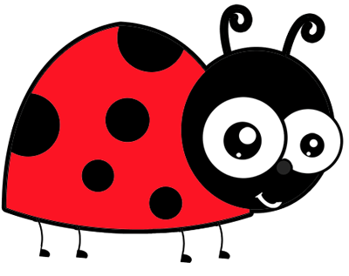

Matériel requis
- Un dé à 6 faces
- La feuille de résultats qui se trouve à la page suivante ;
- Les pictogrammes qui se trouvent à la dernière annexe ;
- Une paire de ciseaux et un bâton de colle.

Information aux parents

À propos de l’activité
Votre enfant s’exercera à :
Dénombrer les résultats possibles d'une expérience aléatoire simple ;
Expérimenter une activité liée au hasard en utilisant le dé à 6 faces ;
Utiliser un tableau pour colliger les résultats d'une expérimentation ;
Représenter des données à l'aide d'un diagramme à pictogrammes et l'interpréter.
Vous pourriez :
Demander à votre enfant d'effectuer une prédiction et de la comparer au résultat obtenu.
Utiliser un dé à 4, 8 ou 12 faces (avec un dé virtuel, il est possible de modifier le nombre de faces). Plus il y a de faces, plus le diagramme à pictogramme sera complexe à construire.
Aider votre enfant à noter ses résultats dans le tableau des données après chaque lancer.
Aider votre enfant à découper les pictogrammes pour le diagramme.
Discuter avec votre enfant de l'équiprobabilité (obtenir un, deux, trois, quatre, cinq ou six sur un dé sont des évènements également probables).
Mathématique

Annexe – Feuille des résultats

Savais-tu que la coccinelle est un porte-bonheur dans certaines cultures ?
- Combien de résultats différents peux-tu obtenir en lançant un dé ? __________
- Écris tous les résultats possibles. ___________________________________
Cette photo par Auteur inconnu est soumise à la licence CC BY-NC-ND
Tableau de données
Lancé | Résultat
1
2
3
4
5
6
7
8
9
10
11
12
13
14
15
16
17
18
19
20
Fréquence
Diagramme à pictogrammes : fréquence d'obtention des chiffres sur un dé
Résultats
8
7
6
5
4
3
2
1 | Cette photo par Auteur inconnu est soumise à la licence CC BY-SA | 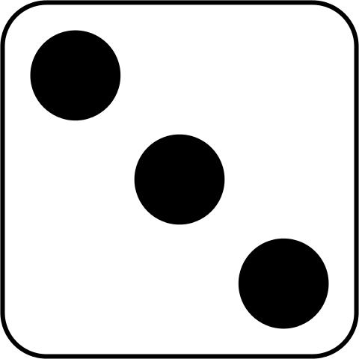  Cette photo par Auteur inconnu est soumise à la licence CC BY-SA | Cette photo par Auteur inconnu est soumise à la licence CC BY-SA | 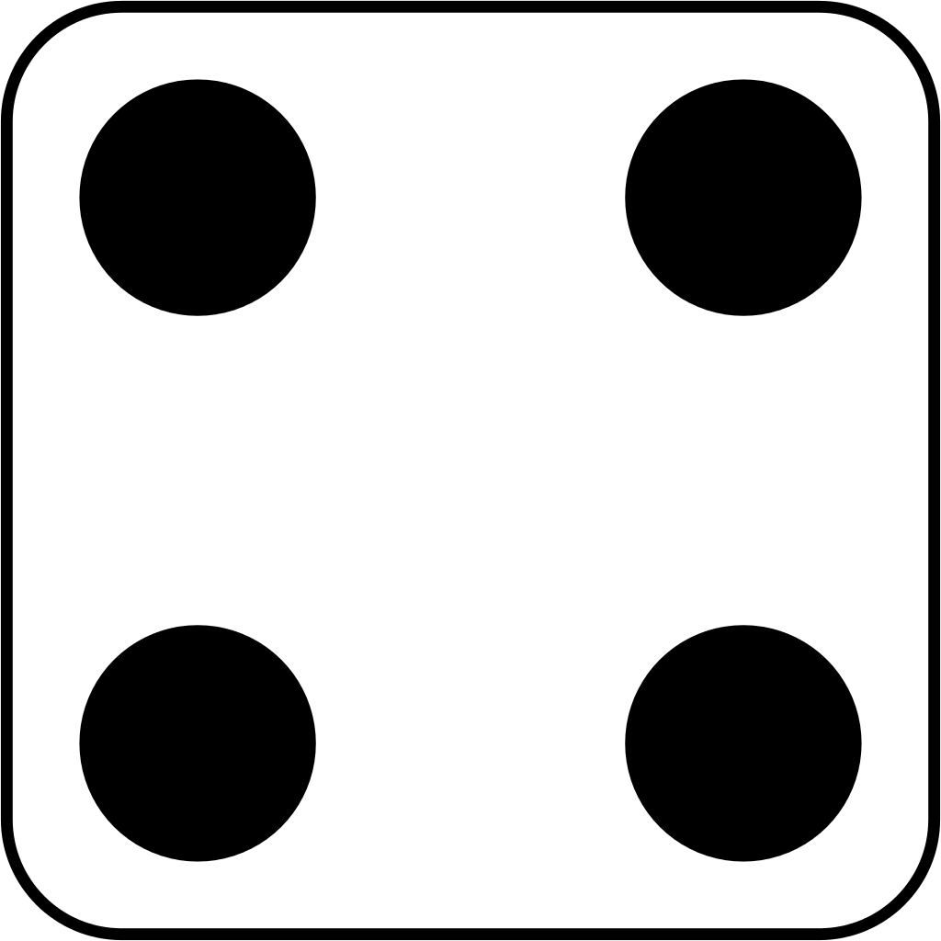  Cette photo par Auteur inconnu est soumise à la licence CC BY-SA |  | 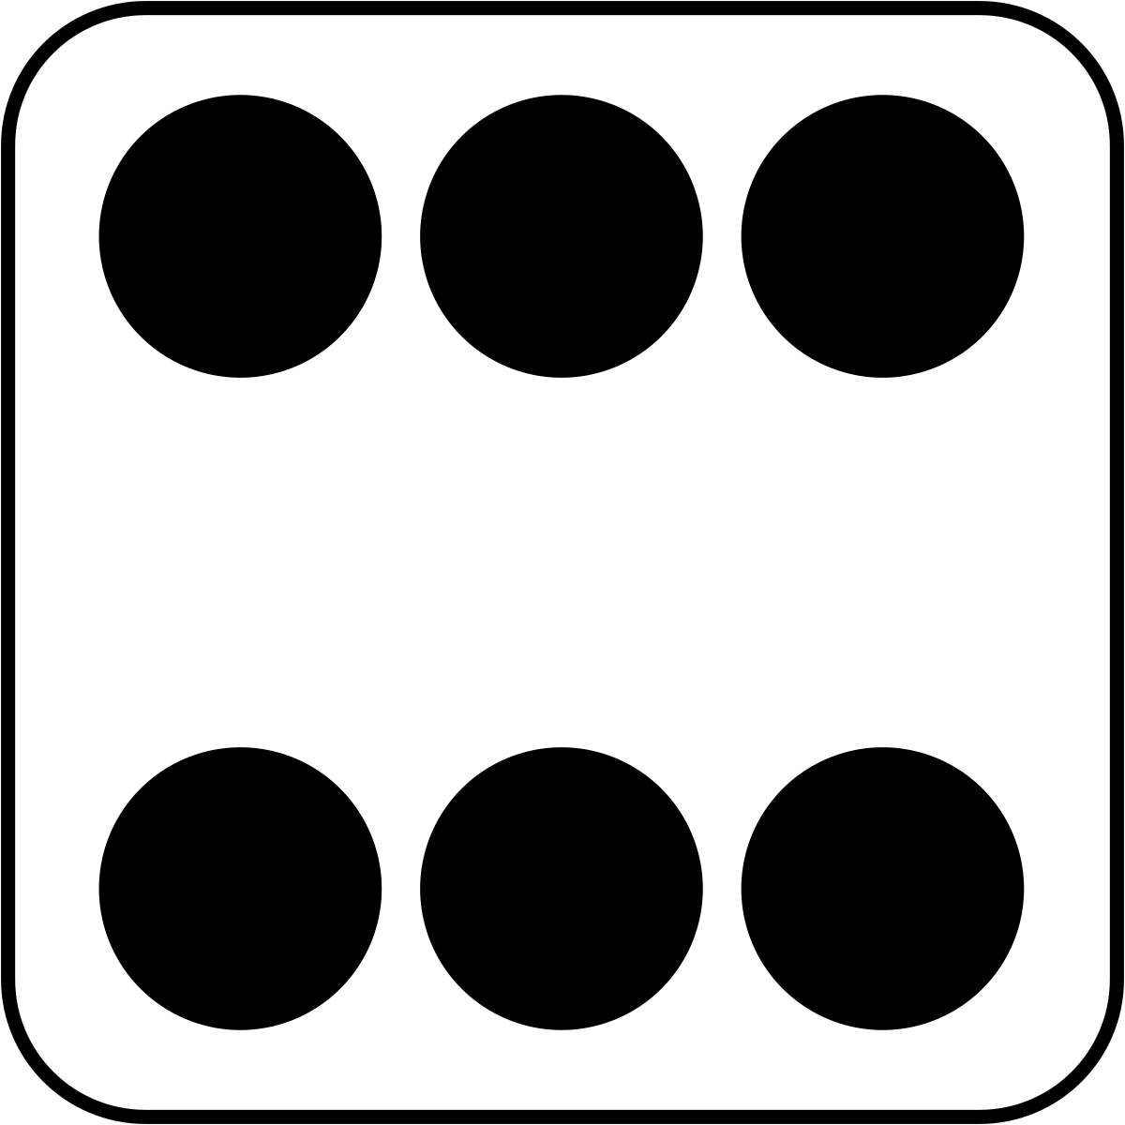  Cette photo par Auteur inconnu est soumise à la licence CC BY-SA

Cette photo par Auteur inconnu est soumise à la licence CC BY-NC-ND
Quel est ton chiffre chanceux ? _____

Mathématique
Cette photo par Auteur inconnu est soumise à la licence CC BY-NC-ND | Cette photo par Auteur inconnu est soumise à la licence CC BY-NC-ND | Cette photo par Auteur inconnu est soumise à la licence CC BY-NC-ND | Cette photo par Auteur inconnu est soumise à la licence CC BY-NC-ND | Cette photo par Auteur inconnu est soumise à la licence CC BY-NC-ND
Cette photo par Auteur inconnu est soumise à la licence CC BY-NC-ND | Cette photo par Auteur inconnu est soumise à la licence CC BY-NC-ND | Cette photo par Auteur inconnu est soumise à la licence CC BY-NC-ND | Cette photo par Auteur inconnu est soumise à la licence CC BY-NC-ND | Cette photo par Auteur inconnu est soumise à la licence CC BY-NC-ND
Cette photo par Auteur inconnu est soumise à la licence CC BY-NC-ND | Cette photo par Auteur inconnu est soumise à la licence CC BY-NC-ND | Cette photo par Auteur inconnu est soumise à la licence CC BY-NC-ND | Cette photo par Auteur inconnu est soumise à la licence CC BY-NC-ND | Cette photo par Auteur inconnu est soumise à la licence CC BY-NC-ND
Cette photo par Auteur inconnu est soumise à la licence CC BY-NC-ND | Cette photo par Auteur inconnu est soumise à la licence CC BY-NC-ND | Cette photo par Auteur inconnu est soumise à la licence CC BY-NC-ND | Cette photo par Auteur inconnu est soumise à la licence CC BY-NC-ND | Cette photo par Auteur inconnu est soumise à la licence CC BY-NC-ND
Cette photo par Auteur inconnu est soumise à la licence CC BY-NC-ND | Cette photo par Auteur inconnu est soumise à la licence CC BY-NC-ND | Cette photo par Auteur inconnu est soumise à la licence CC BY-NC-ND | Cette photo par Auteur inconnu est soumise à la licence CC BY-NC-ND | Cette photo par Auteur inconnu est soumise à la licence CC BY-NC-ND

Annexe – Pictogrammes à découper

Arts plastiques

Scénographe en herbe

Consignes à l’élève
- Fais ressortir le scénographe en toi en recréant un accessoire ou un costume de ton émission préférée!
- Choisis un élément que tu as envie de reproduire dans ton émission préférée. Il peut s'agir d'un accessoire qui fait partie du costume d'un personnage ou d'un accessoire de l'histoire.
- Observe-le bien: quelle est sa forme? Quelle est sa couleur? De quelle taille est-il?
- Fais un croquis de ta création: à quoi est-ce que cela ressemblera? Y ajouteras-tu ta touche personnelle? Quels matériaux pourrais-tu utiliser pour y parvenir?
- Utilise ta créativité: tu peux assembler plusieurs morceaux de carton, tu peux déchiqueter ou plier du papier, tu peux peindre tes constructions ou les recouvrir de papier ou de carton, tu peux les colorier… C'est toi l'artiste!

Matériel requis
- Ce que tu as à portée de main: rouleaux de papier hygiénique vide, boites de carton, morceaux de tissu, laine, corde, boutons, carton, peinture, crayons feutre, crayons de bois, gouache, ciseaux, colle, papier collant…

Information aux parents

À propos de l’activité
Votre enfant s’exercera à :
Exploiter des idées de création inspirées par une proposition
Réaliser des créations plastiques personnelles
Vous pourriez :
Participer à la recherche de matériaux et à la création avec votre enfant
Le questionner afin de l'aider à organiser son travail. Ex.: Quel matériel pourrais-tu utiliser pour réaliser cette partie de ton accessoire? Par quoi commenceras-tu?
Source : Activité proposée par Dominique Boivin, Commission scolaire de la Capitale

Éthique et culture religieuse

Ma planète, j'en prends soin

Consignes à l’élève
- Avec un adulte, écoute la vidéo : À quoi ça sert de trier ses déchets ? du Professeur Gamberge.
- Questionne-toi ensuite sur :
- Est-ce que nos gestes ont un impact sur la nature et sur nos forêts ?
- Quels comportements pouvons-nous changer pour éviter de gaspiller et/ou de surconsommer ?

Matériel requis
- YouTube : À quoi ça sert de trier ses déchets? Durée : 2 m 17

Information aux parents

À propos de l’activité
Votre enfant s’exercera à :
Prendre conscience que tous les êtres vivants ont des responsabilités envers la planète.
Comprendre les enjeux environnementaux tout comme Charlotte qui assume le recyclage à la maison sans comprendre l'impact positif de ces gestes.
Vous pourriez :
Aider votre enfant à identifier les actions que la famille peut faire pour développer des valeurs environnementales.
Amener votre enfant à réfléchir afin de nommer des gestes qu'il pourra faire à la maison et à l'école. (Recycler le verre, le papier, laver et réutiliser les contenants de yogourt, utiliser des sacs réutilisables, etc).

Source : Activité proposée par Hélène Jacques, de l'école du Domaine (Commission scolaire de la Capitale)

